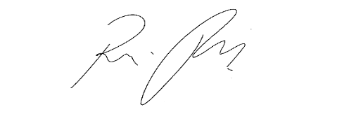
INDICAÇÃO Nº 1009 / 2021
Súmula: Indico ao Governo Municipal, na pessoa do Prefeito Igor Soares, a gentileza de Implantação de Iluminação Pública em toda a extensão na Estrada do Juazeiro do Norte 1-2 - Bairro: Jd. Alabama – CEP: 06680-760 - Itapevi / SP.

INDICO à Mesa, após ouvido o Douto Plenário, na forma regimental vigente, seja oficiado ao Prefeito Municipal, Excelentíssimo Senhor Igor Soares, para que solicite ao Órgão Municipal competente executar a Implantação de Iluminação Pública em toda a extensão na Estrada do Juazeiro do Norte 1-2 - Bairro: Jd. Alabama – CEP: 06680-760 - Itapevi / SP.
Justificativa
Senhor Presidente: -
Senhoras e Senhores Vereadores: -

Solicitação dos moradores que apelam a este vereador intervenção. Há anos eles solicitam a implantação de Iluminação Pública. Ela está diretamente ligada à segurança pública, prevenindo a criminalidade no local e oportunizando melhores condições de trafegabilidade, tanto para os motoristas e principalmente aos pedestres. Diante do medo e do receio em transitar pela via eles solicitam com urgência pela iluminação.

Sala das Sessões Benvindo Moreira Nery, 24 de fevereiro de 2021.

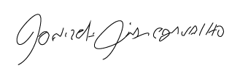

Donizetti Dias Carvalho
Vereador “Zetti da Adega

